
Ton héritage (Benjamin Biolay, 2009) 96 BPM en Am (originale en G#)
1 & 2 & 3 & 4 &
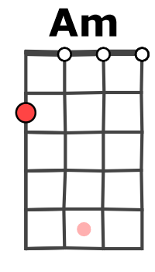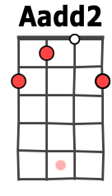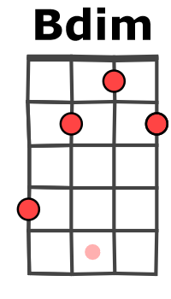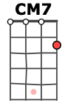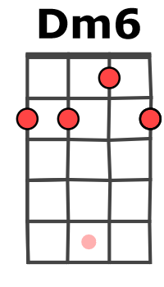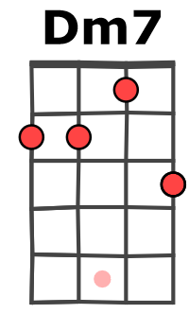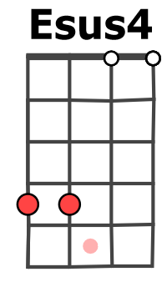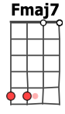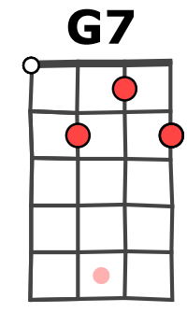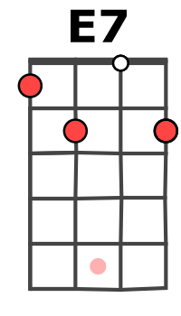

Am / Aadd2 Am / Aadd2 Am / Aadd2 Am / Aadd2
Si tu aimes…

Dm7 G7 CM7 FM7
… les soirs de pluie mon enfant, mon enfant, les ruelles de l'Italie et les pas des passants
Dm6 Esus4 / E7 Am / Aadd2 Am /
L'éternelle litanie des feuilles mortes dans le vent qui poussent un dernier cri, crie, mon enfant
(/) Aadd2 Dm7 G7 CM7 FM7
Si tu aimes les éclaircies mon enfant, mon enfant prendre un bain de minuit dans le grand océan
Dm6 Esus4 / E7 Am / Aadd2 Am /
Si tu aimes la mauvaise vie, ton reflet dans l'étang si tu veux tes amis près de toi, tout le temps

(/) Aadd2 Dm7 G7 CM7 FM7
Si tu pries quand la nuit tombe mon enfant, mon enfant si tu n’fleuris pas les tombes mais chéris les absents
Dm6 Esus4 / E7 Am / Aadd2 Am /
Si tu as peur de la bombe et du ciel trop grand. Si tu parles à ton ombre de temps en temps

(/) Aadd2 Dm7 G7 CM7 FM7
Si tu aimes la marée basse mon enfant, mon enfant, le soleil sur la terrasse et la lune sous le vent
Dm6 Esus4 / E7 Am / Aadd2 Am / Aadd2
Si l'on perd souvent ta trace dès qu'arrive le printemps si la vie te dépasse, passe mon enfant
R
E
F
R
A
I
N

Dm6 / Am E7 / Am Dm6 Dm6 / Esus4
Ça n'est pas ta faute, c'est ton héritage et ce sera pire encore quand tu auras mon âge
Dm6 / Am E7 / Am Dm6 Bdim… (/ Am)
Ça n'est pas ta faute, c'est ta chair, ton sang, il va falloir faire avec, ou… `
Am… (/ Asus2) Am /
… plutôt sans

(/) Aadd2 Dm7 G7 CM7 FM7
Si tu oublies les prénoms, les adresses et les âges mais presque jamais le son d'une voix, un visage
Dm6 Esus4 / E7 Am / Aadd2 Am /
Si tu aimes ce qui est bon, si tu vois des mirages si tu préfères Paris quand vient l'orage

(/) Aadd2 Dm7 G7 CM7 FM7
Si tu aimes les goûts amers et les hivers tout blancs si tu aimes les derniers verres et les mystères troublants
Dm6 Esus4 / E7 Am / Aadd2 Am / Aadd2
Si tu aimes sentir la terre et jaillir le volcan si tu as peur du vide, vide, mon enfant

REFRAIN

(/) Aadd2 Dm7 G7 CM7 FM7
Si tu aimes partir avant mon enfant, mon enfant avant que l'autre s'éveille, avant qu'il te laisse en plan
Dm6 Esus4 / E7 Am / Aadd2 A /
Si tu as peur du sommeil et que passe le temps si tu aimes l'automne vermeil, merveille, rouge sang

(/) Aadd2 Dm7 G7 CM7 FM7
Si tu as peur de la foule mais supportes les gens si tes idéaux s'écroulent le soir de tes vingt ans
Dm6 Esus4 / E7 Am / Aadd2 Am / Aadd2
Et si tout se déroule jamais comme dans tes plans si tu n'es qu'une pierre qui roule, roule mon enfant
M-A V0
REFRAIN (/) Asus2 Am / Asus2
Mon enfant Mon enfant…

